Поддержка и сопровождение талантливых и одаренных детей
в МКДОУ «Детский сад №2 «Солнышко»
пгт. Дубки Казбековского района

Одаренность – пытливый ум,
Почемучка еще с пеленок.
Одаренность – это огонь,
Не гаси, поддержи его, слышишь.

Каждый ребенок талантлив. Добьется ли ребенок успеха, во многом зависит от того, будет ли выявлен его талант, получит ли он шанс использовать свою одаренность. Одаренность – это высокий уровень развития способностей детей, сопровождающийся значительной повышенной познавательной активностью. Эти способности всегда проявляются в различных видах деятельности.
Одаренные дети, в свою очередь, это дети, обладающие врожденными высокими интеллектуальными, творческими, физическими, художественными, коммуникативными способностями.
В нашем детском саду педагоги ведут грамотную и специальную работу по сохранению и дальнейшему развитию способностей детей опираясь на собственную активность детей и объединяя усилия воспитателей и специалистов (психолога, музыкального руководителя, инструктора по физкультуре), а также и родителей воспитанников.
Специалистами и воспитателями ведутся наблюдения в детских видах деятельности. В сентябре проводилось анкетирование родителей и диагностика детей старшей группы по методикам «Дорисуй Картинку», «Тест Когана» для выявления одаренных детей.

Методики | Высокий | Средний | Ниже среднего
«Дорисуй Картинку» | 4 | 11 | 9
«Тест Когана» | 6 | 6 | 12
Анкетирование  родителей | 13 | 9 | 2

Умственные возможности ребенка, которые могут оказаться предпосылками подлинной одаренности, не должны оставаться без внимания. Поэтому на первом месте стоит задача передачи детям творческого опыта, формирования эмоционально-ценностного отношения к окружающему миру, создания условий
для творческого саморазвития в процессе разных видов художественной деятельности, речевых и музыкальных способностей.

2

Одним из видов работы с одаренными детьми в детском саду является участие детей в конкурсах, соревнованиях, олимпиадах.

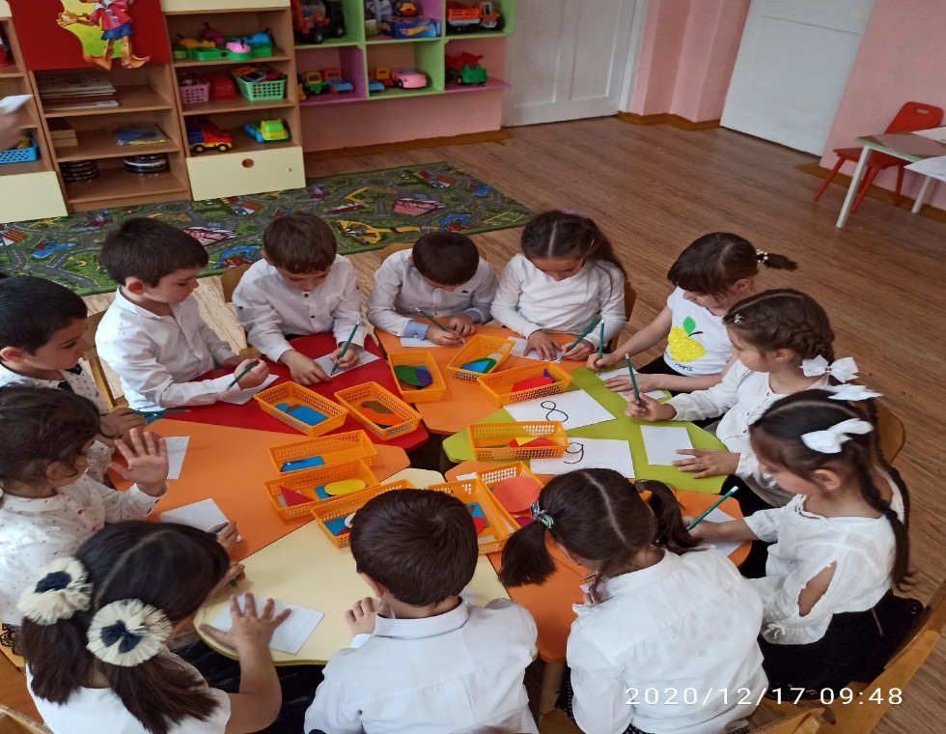

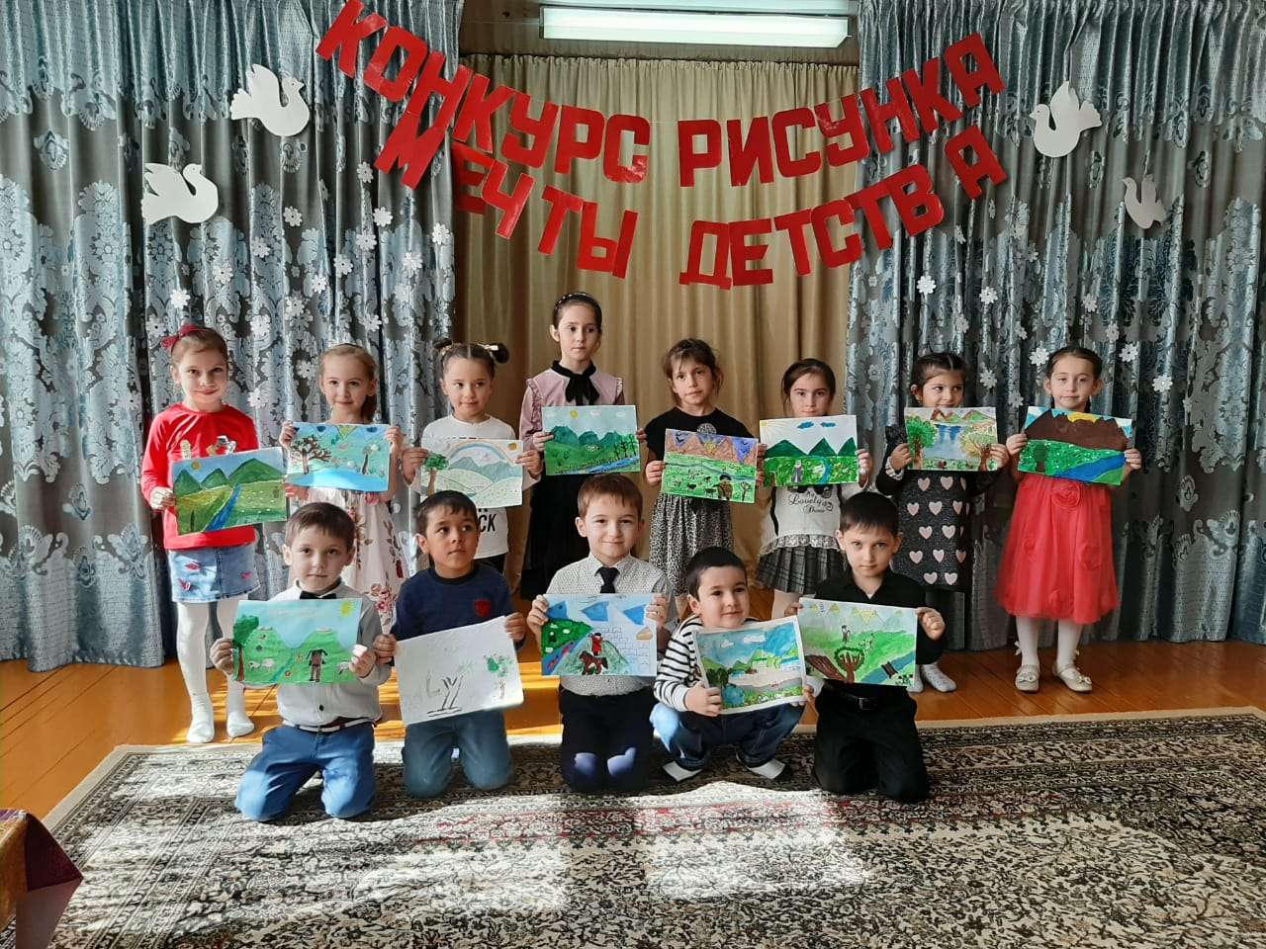

3
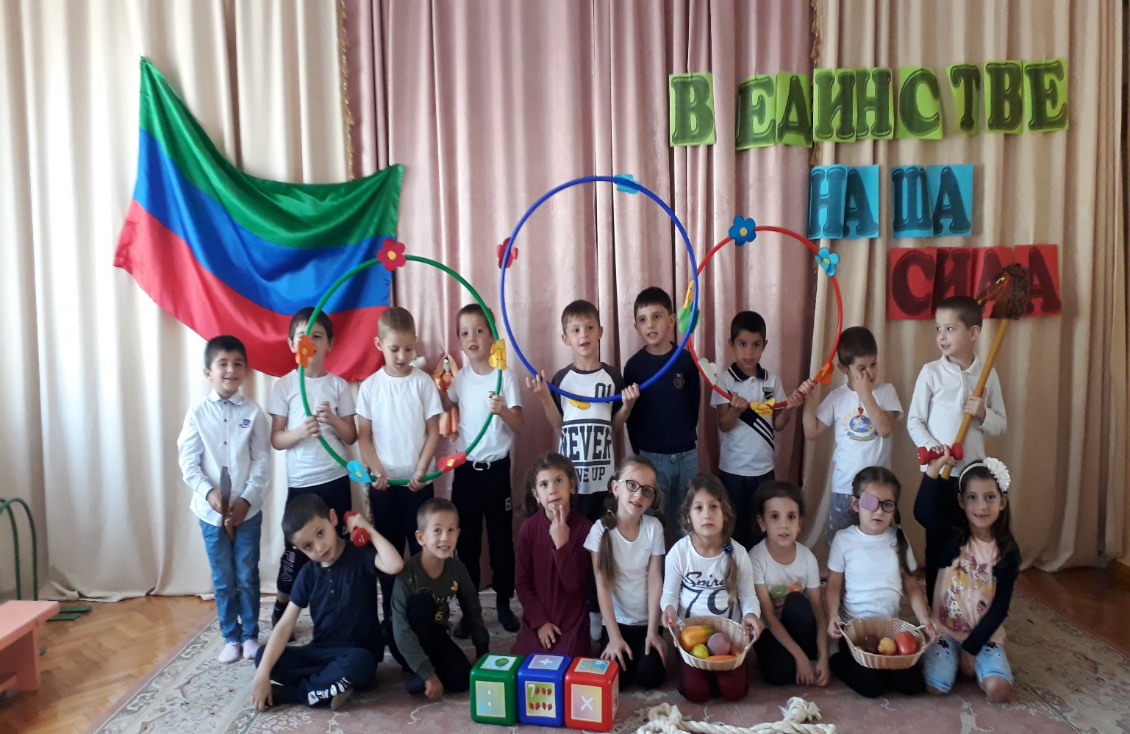

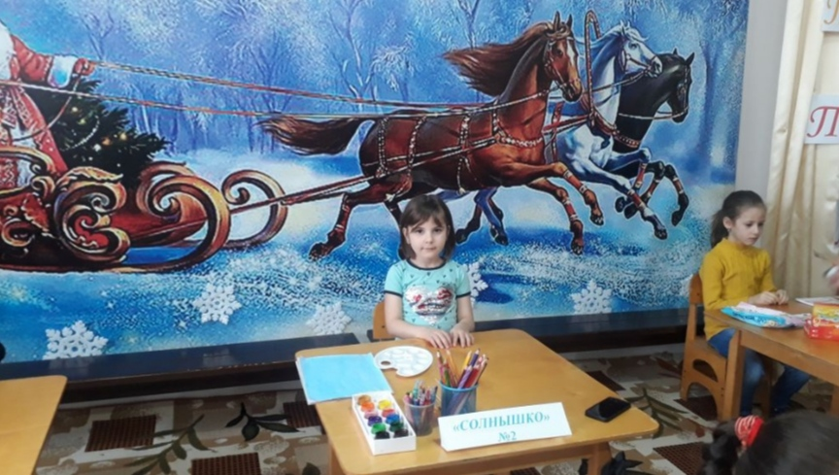

Конкурс рисунков «Мечты Детства»

4
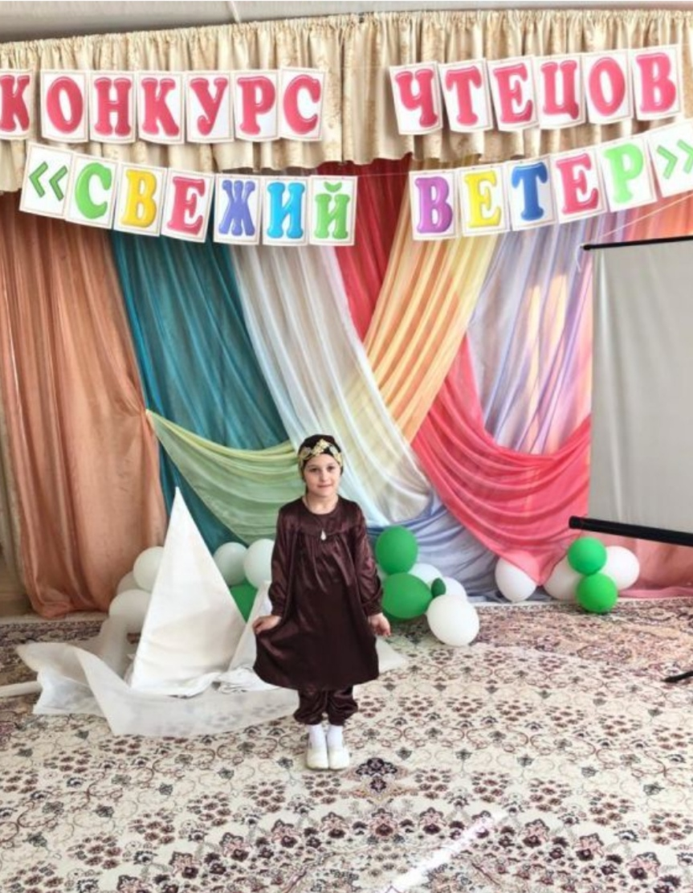
Выступление детей на параде посвященной Великой Победы. Воспитанники детского сада выступили на параде Победы с постановкой танца «Катюша», подготовленной музыкальным руководителем.

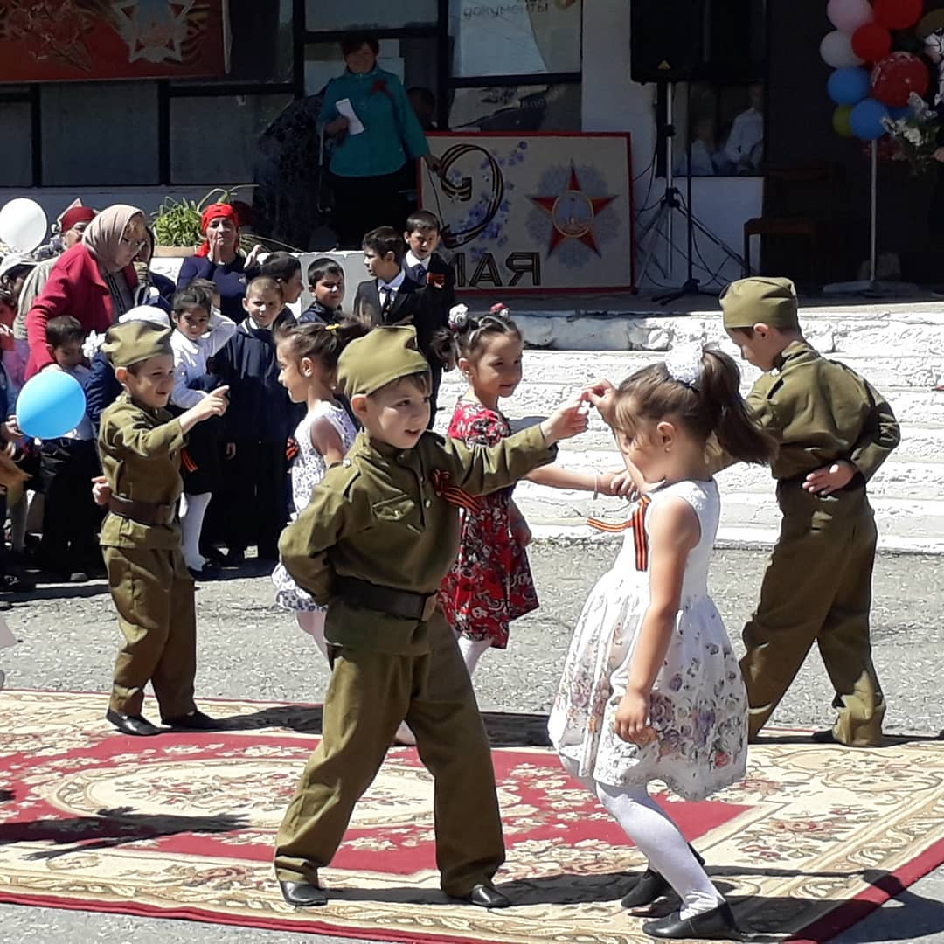

5

Выступление на празднике посвященному 100-летию Дагестана

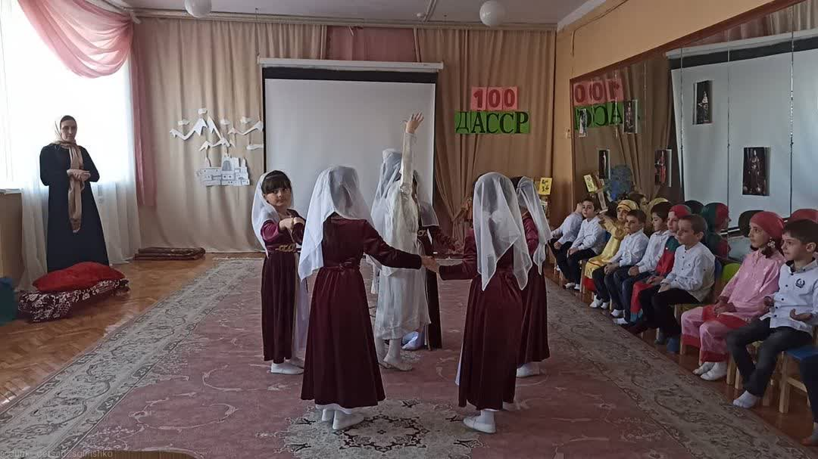

Выступление воспитанников ДОУ на последнем звонке в школе.

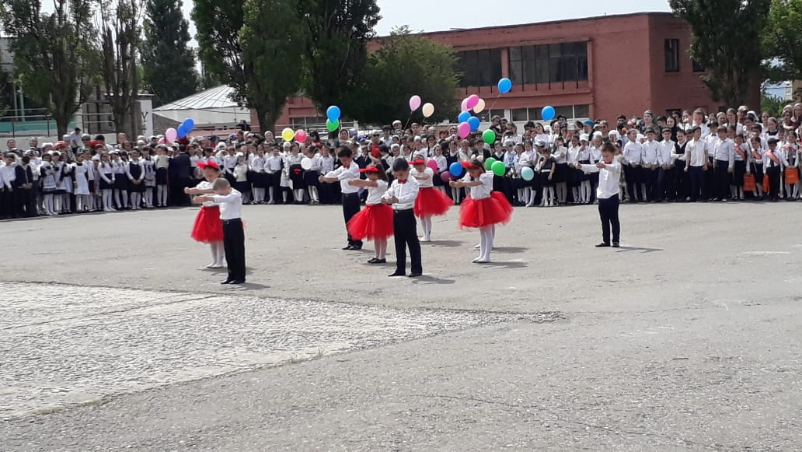

6

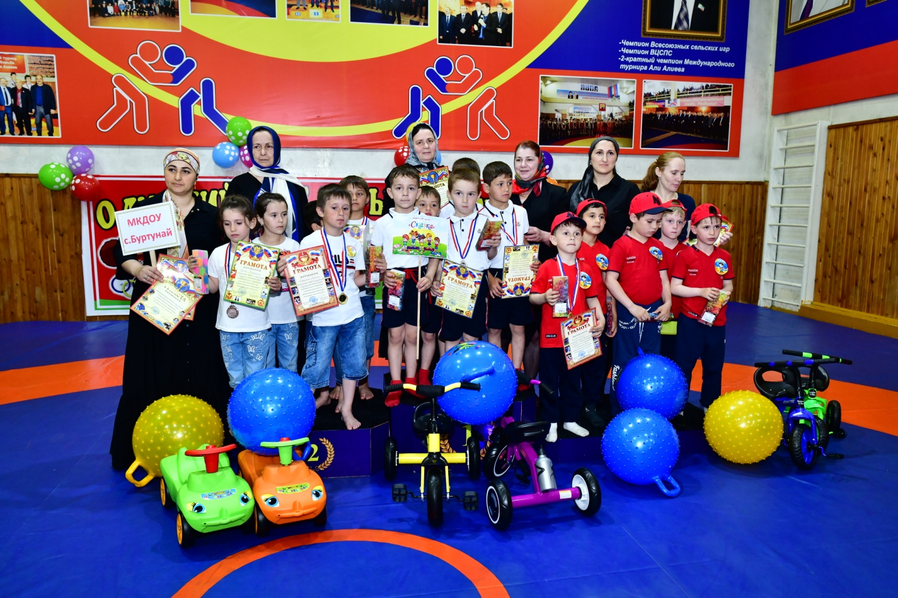

Районные олимпийские игры детства «Чемпионы среди нас»

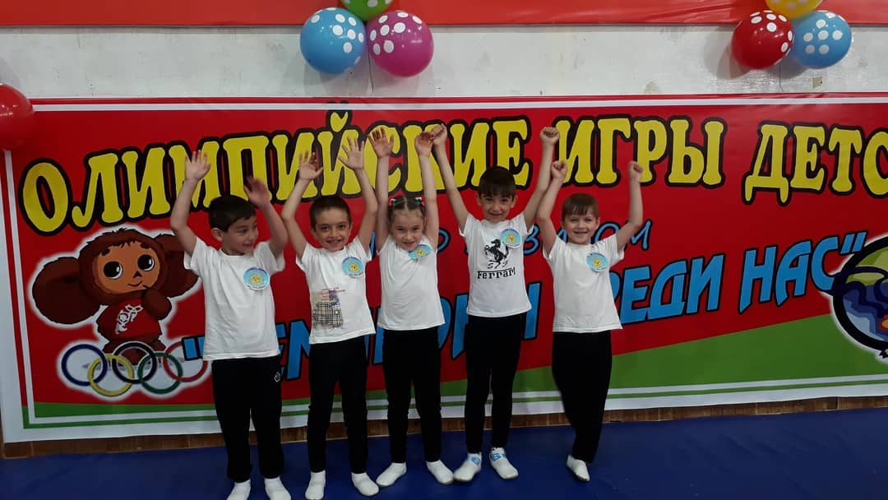

7

Конкурс чтецов

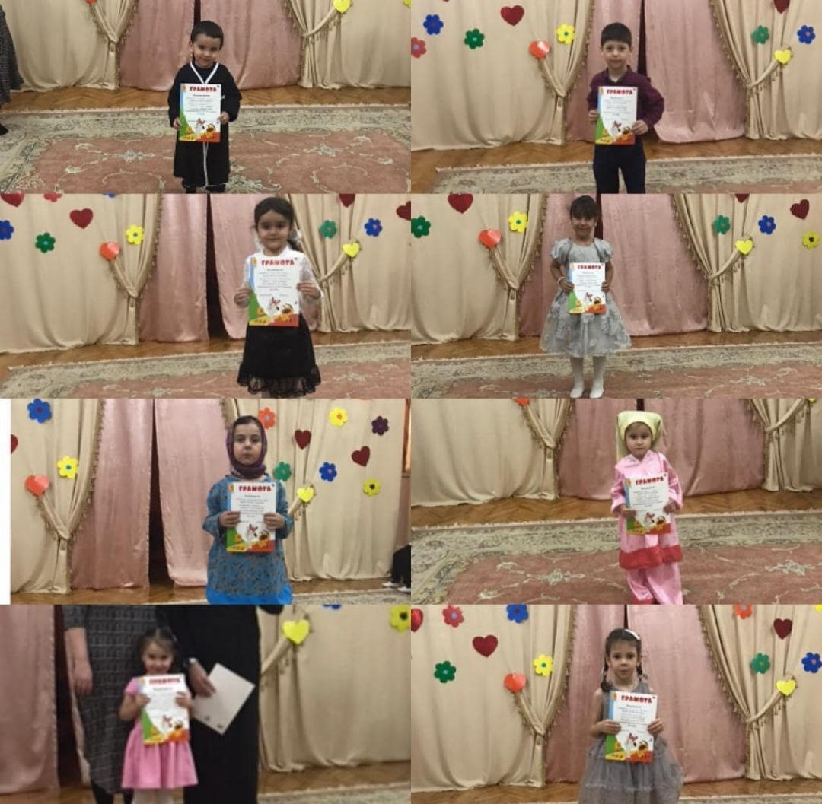

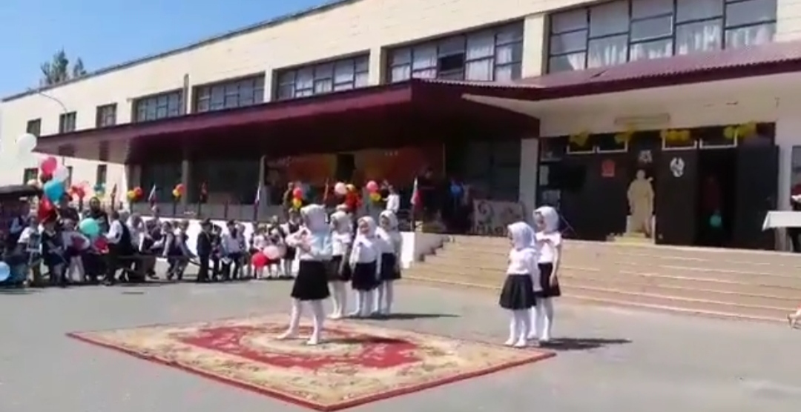

8

Говорят, что талантливые люди во всем талантливы. Талант, творчество наших детей особо ярко проявляется в процессе разных видов деятельности. Особо ярко проявляется талант у одаренных детей в познавательной активности. О наличии познавательных интересов свидетельствует поведение одаренных детей на занятиях, направленных на решение познавательных задач, на получение новой информации.

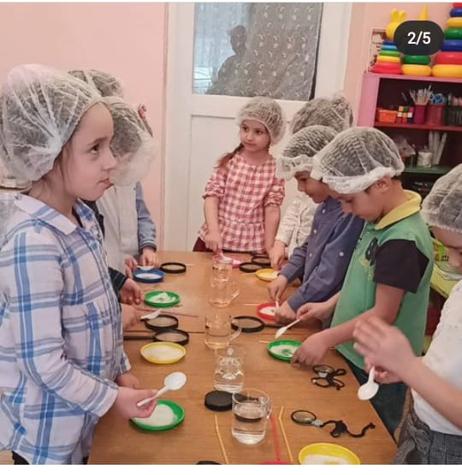
Развитие творческой одаренности происходит через реализацию творческих проектов.

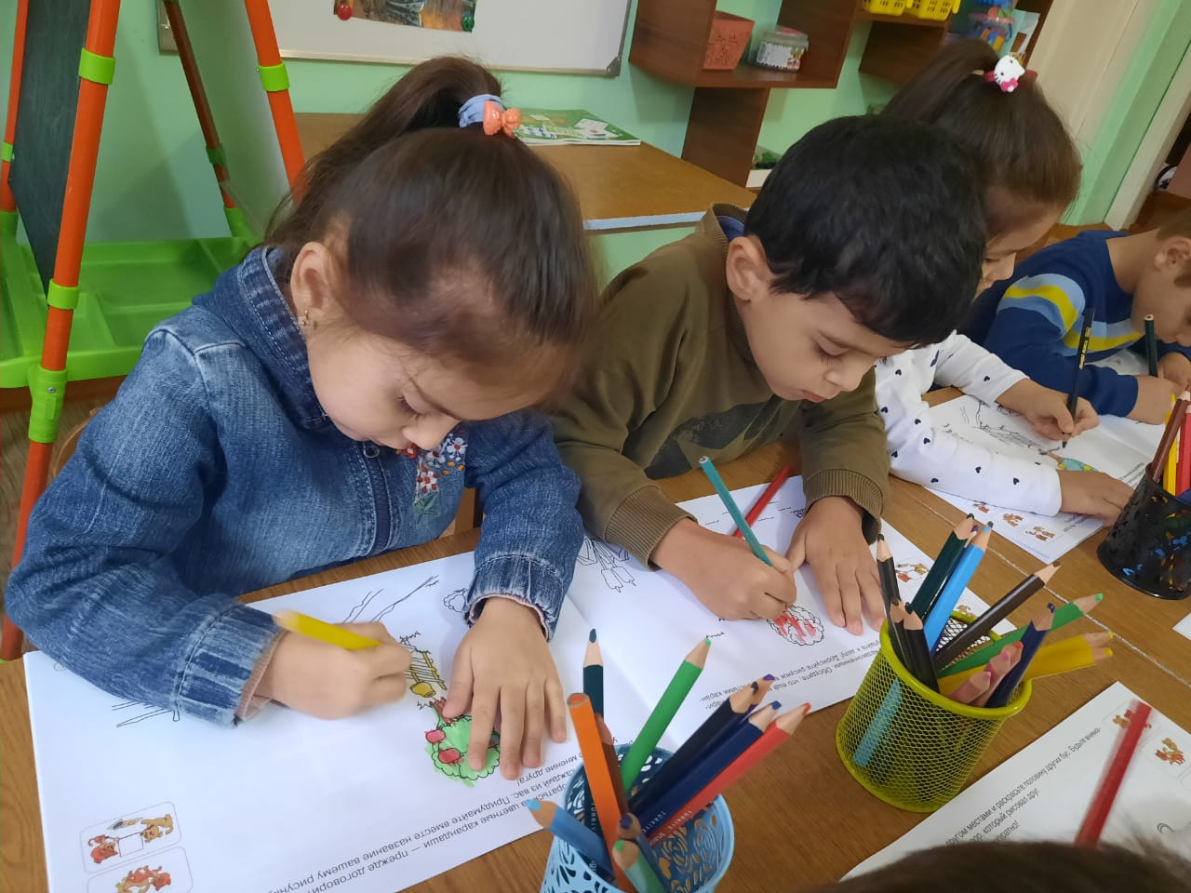

9

При разработке творческих проектов воспитатели планируют совместную деятельность родителей и детей. Совместные проекты с родителями стали ярким примером для многих педагогов.
Самостоятельное творчество одаренных детей на природе помогают раскрыть внутренний мир, их восприятие и положительное отношение к окружающему миру. А он полон гармонии и это волшебный мир в ярких красках.

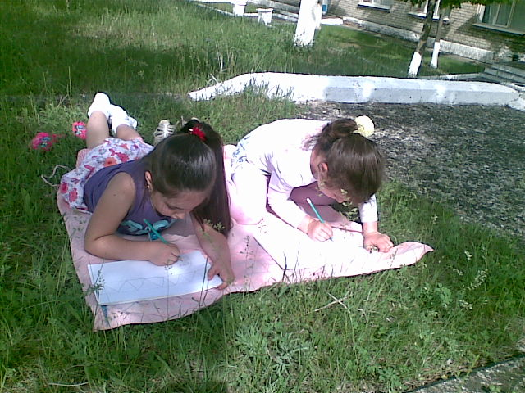

Культурно-массовые мероприятия, проводимые в районном масштабе, не проходят без участия наших воспитанников. Они являются призерами районного фестиваля «Радуга талантов», который в 2020 году проводился в онлайн режиме, участниками акции «Чистый поселок!».

В проектных работах «Одаренные дети» ставятся цели: создание условий для поддержки и развития талантливых детей, их самореализации, развитие интеллекта, познавательной деятельности и творческого потенциала на основе современных научных методик и технологий обучения.
Итоговыми заданиями к концу учебного года традиционно остаются совместные проекты воспитателей и детей, а приложением к проектам являются портфолио «Одаренный ребенок».

10
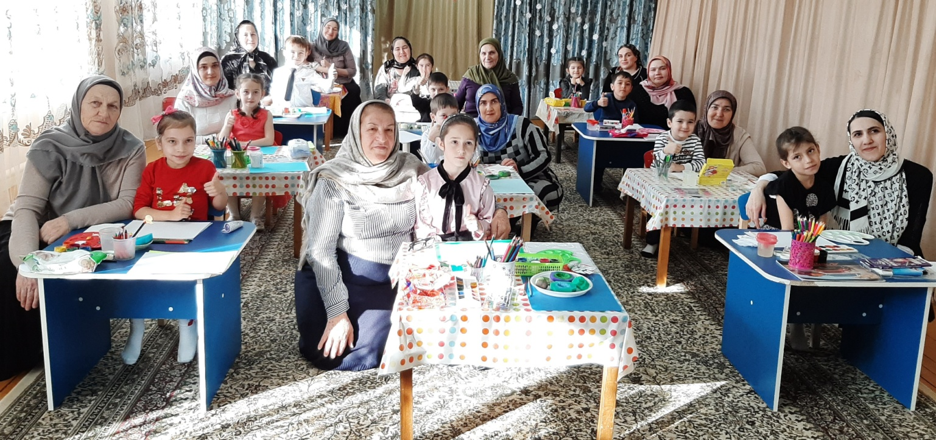

«Одаренность – это маленький росточек, едва проклюнувшийся из земли и требующий к себе огромного внимания. Необходимо холить и лелеять, ухаживать за ним, сделать все необходимое, чтобы он вырос и дал обильный плод».

В.А. Сухомлинский

11

